АДМИНИСТРАЦИЯ МУНИЦИПАЛЬНОГО ОБРАЗОВАНИЯ
«МЕЛЕКЕССКИЙ РАЙОН» УЛЬЯНОВСКОЙ ОБЛАСТИ

П О С Т А Н О В Л Е Н И Е

10 ноября 2025 № 1927

Экз.№___
г. Димитровград

О внесении изменений в постановление администрации муниципального образования «Мелекесский район» от 14.04.2020 №396 «О создании мест (площадок) накопления твердых коммунальных отходов на территории муниципального образования «Мелекесский район» Ульяновской области»

В соответствии с п.2 ст.8 Федерального закона от 24.06.1998 №89-ФЗ «Об отходах производства и потребления», Постановлением Правительства Российской Федерации от 07.03.2025 №293 «О порядке обращения с твердыми коммунальными отходами» (вместе с «Правилами обращения с твердыми коммунальными отходами»), Правилами обустройства мест (площадок) накопления твердых коммунальных отходов и ведения их реестра, утвержденными постановлением Правительства Российской Федерации от 31.08.2018 №1039, п о с т а н о в л я е т:
1. Внести в постановление администрации муниципального образования «Мелекесский район» от 14.04.2020 №396 «О создании мест (площадок) накопления твердых коммунальных отходов на территории муниципального образования «Мелекесский район» Ульяновской области» следующие изменения:
1.1. В Приложении 1 к настоящему постановлению строку 254 изложить в следующей редакции:
«
254 | Мелекесский район | Новоселкинское сельское поселение | п.Новоселки | Николаева | 6 | 53.906965 | 49.779255
»
1.2. Приложение 1 к настоящему постановлению дополнить строками следующего содержания:
«
21.1 | Мелекесский район | Лебяжинское сельское поселение | с. Лебяжье | Дачная | 2 | 54.118071 | 49.613349
89.1 | Мелекесский район | Лебяжинское сельское поселение | СТ Радуга |  |  | 54.175313 | 49.649920
»
1.3. В приложении 1 к реестру мест (площадок) накопления твердых коммунальных отходов на территории муниципального образования «Мелекесский район» Ульяновской области схемы п. Новоселки и с. Лебяжье изложить в следующей редакции:
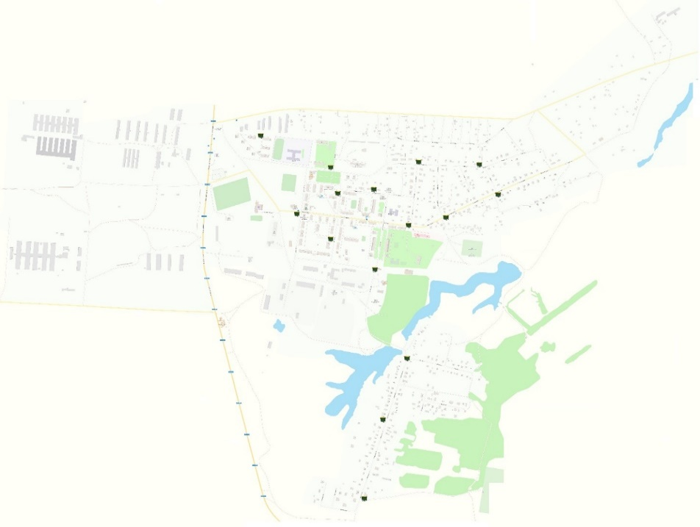
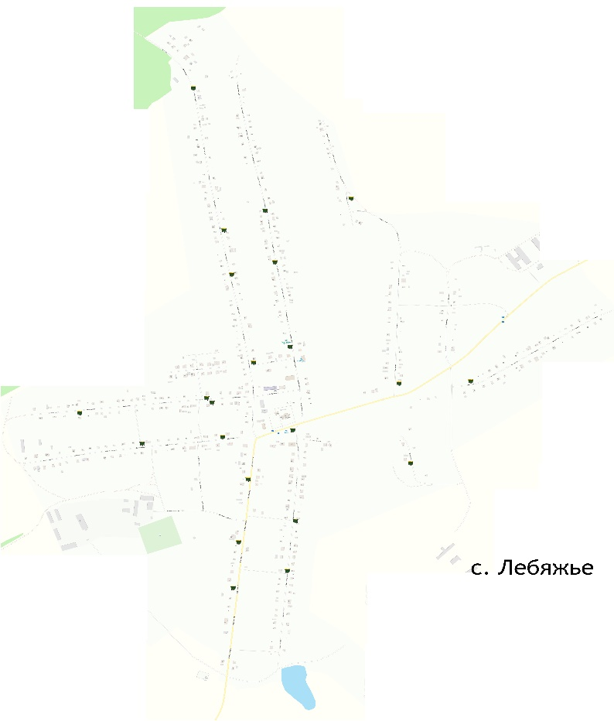
«

п. Новоселки

»
1.4. Приложении 1 к реестру мест (площадок) накопления твердых коммунальных отходов на территории муниципального образования «Мелекесский район» Ульяновской области дополнить схемой СТ Радуга следующего содержания:
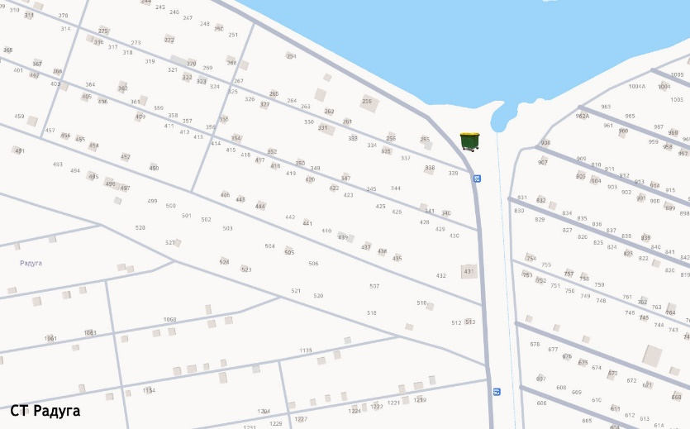
«

».
2. Настоящее постановление вступает в силу на следующий день после дня его официального опубликования.
3. Контроль исполнения настоящего постановления возложить на Первого заместителя Главы администрации муниципального образования «Мелекесский район» Ульяновской области Н.Ф. Мингалиеву.

Глава администрации М.Р. Сенюта

